Tiết 48 - 49
CHUYỆN CỔ NƯỚC MÌNH
(Lâm Thị Mỹ Dạ)

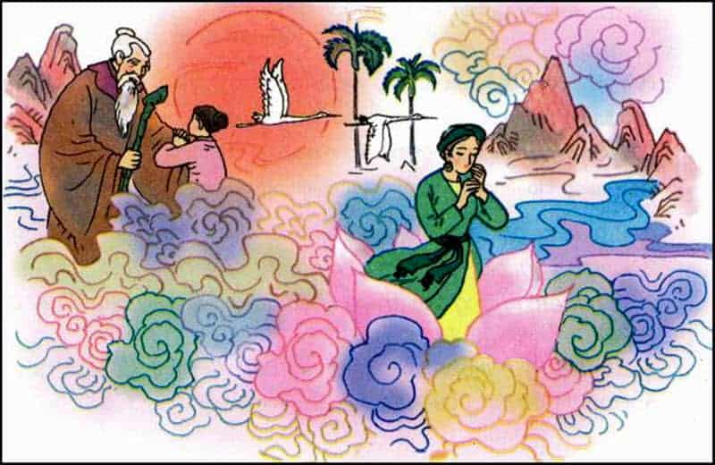

I. MỤC TIÊU
1. Kiến thức
- HS nhận biết được những đặc điểm cơ bản của thể thơ lục bát thể hiện qua bài thơ.
- HS nhận xét, đánh giá được nét độc đáo của bài thơ thể hiện qua từ ngữ, hình ảnh, biện pháp tu từ.
- HS cảm nhận được tình yêu quê hương, đất nước, niềm tự hào của nhà thơ về những giá trị văn hóa tinh thần của dân tộc được thể hiện qua tình yêu đối với những câu chuyện cổ.
2. Kĩ năng
* Kĩ năng đọc – hiểu nội dung: Đọc hiểu bài thơ theo đặc trưng thể loại
* Kĩ năng nói – viết: Phân tích được những câu thơ hay
3. Thái độ
- Trân trọng thể thơ lục bát của dân tộc và truyền thống quý báu của ông cha thông qua các câu chuyện cổ.
- Giúp học sinh rèn luyện bản thân phát triển các phẩm chất tốt đẹp: yêu quê hương, đất nước, tự hào về những giá trị văn hóa tinh thần của dân tộc.
4. Định hướng các năng lực cần hình thành cho HS
a. Năng lực chung
- Hướng học sinh trở thành người đọc độc lập với các năng lực giải quyết vấn đề, tự quản bản thân, năng lực giao tiếp, trình bày, thuyết trình, tương tác, hợp tác, v.v…

b. Năng lực riêng biệt
*Đọc hiểu nội dung :
- Hiểu được nội dung tư tưởng của tác phẩm, giá trị nghệ thuật... - Nhận xét được những từ ngữ, hình ảnh trong việc thể hiện nội dung văn bản.
- Phân tích và đánh giá được tinh thần của tác phẩm.
* Đọc hiểu hình thức:
- Nhận biết và phân tích được một số từ ngữ, hình ảnh đặc sắc của tác phẩm
- Phân tích nghệ thuật của thể thơ lục bát
* Đọc mở rộng: Các tác phẩm khác của nhà thơ Lâm Thị Mỹ Dạ
* Nghe- nói : hợp tác trao đổi, thảo luận về giá trị tư tưởng và nghệ thuật bài thơ.
* Viết: Tạo lập văn bản trình bày suy nghĩ, cảm nhận của cá nhân về bài thơ.
5. Phương tiện, kĩ thuật
- Phương tiện: Sách giáo khoa, máy chiếu, phiếu bài tập,…
- Phương pháp, kĩ thuật: hoạt động nhóm, trình bày một phút, trò chơi, video clip,…

II. THIẾT BỊ DẠY HỌC VÀ HỌC LIỆU
1. Chuẩn bị của GV
- Giáo án, phiếu bài tập, sách giáo khoa, tài liệu dạy học,…
- Các phương tiện kỹ thuật, tranh ảnh có nội dung liên quan đến VB Chuyện cổ nước mình, giới thiệu về các câu chuyện cổ…
2. Chuẩn bị của HS: SGK, SBT Ngữ văn 6 tập một, soạn bài theo hệ thống câu hỏi hướng dẫn học bài, vở ghi, v.v…

III. TIẾN TRÌNH DẠY HỌC
HOẠT ĐỘNG 1: KHỞI ĐỘNG
- Phương tiện: vở ghi, máy chiếu
- Phương pháp, kĩ thuật: kể nhanh, tư duy nhanh, trình bày một phút.
a. Mục tiêu:
- Tạo hứng thú cho HS, thu hút HS sẵn sàng thực hiện nhiệm vụ học tập của mình.
- HS khắc sâu kiến thức nội dung bài học.
b. Nội dung: xem video clip, đoán tên truyện
c. Sản phẩm:
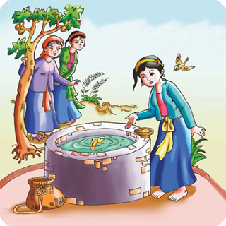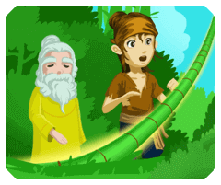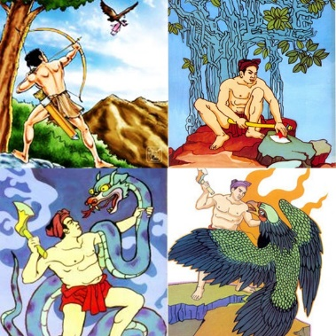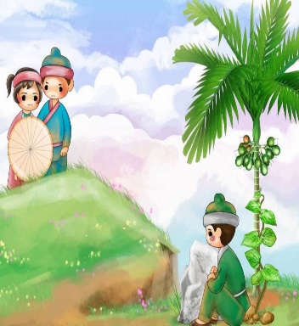
Tấm Cám Cây tre trăm đốt Thạch Sanh Sự tích trầu cau
d. Tổ chức thực hiện:
HĐ CỦA GV | HĐ CỦA HS
- GV đặt câu hỏi gợi dẫn, yêu cầu HS trả lời:  + GV chiếu video hình ảnh về các câu chuyện cổ có xuất hiện trong video clip, yêu cầu HS trả lời:  ? Các hình ảnh đó gợi nhắc đến chuyện cổ nào. | - Quan sát, trả lời nhanh.
- GV dẫn dắt vào bài học mới:
Ai trong chúng ta chắc hẳn đều có riêng cho mình một miền cổ tích gắn với những câu chuyện theo lời kể của bà, của mẹ. Đó là những khoảng trời kí ức đẹp đẽ, nuôi dưỡng tâm hồn ta từ những ngày thời thơ ấu, ru ta vào giấc ngủ. Đến khi ta khôn lớn trưởng thành, những câu chuyện đó lại trở thành những bài học, giáo dục ta sống tốt đẹp hơn. Và ở thế giới thần tiên ấy, có cô Tấm dịu hiền, chăm chỉ, có chàng Thạch Sanh dũng cảm, nhân hậu, có những bà tiên, ông bụt luôn mang đến những phép nhiệm màu,..Đây đều là những câu chuyện mà có lẽ bất kì người dân Việt Nam nào khi nhắc đến tên cũng có thể kể lại một cách rõ ràng, chi tiết. Có một nhà thơ đã thể hiện tình cảm thật tha thiết, thật chân thành với những câu chuyện cổ ấy qua một hình thức rất đặc biệt: thể thơ lục bát – thể thơ mà chúng ta đã cùng tìm hiểu trong những tiết học trước. Đó là nhà thơ Lâm Thị Mỹ Dạ với bài thơ “Chuyện cổ nước mình” mà trong tiết học hôm nay, cô và các con, chúng ta sẽ cùng nhau tìm hiểu.
HOẠT ĐỘNG 2: HÌNH THÀNH KIẾN THỨC
2.1 ĐỌC - TÌM HIỂU CHUNG
a. Mục tiêu: HS nắm được những thông tin về tác giả, tác phẩm.
b. Nội dung: HS sử dụng SGK, chắt lọc kiến thức để tiến hành trả lời câu hỏi tập trung vào 2 nội dung về tác giả và tác phẩm
c. Sản phẩm học tập: HS tiếp thu kiến thức và câu trả lời của HS.
d. Tổ chức thực hiện:

HOẠT ĐỘNG CỦA GV - HS | NỘI DUNG CẦN ĐẠT
- GV đọc mẫu, lưu ý HS đọc với giọng điệu nhẹ nhàng, sâu lắng, chú ý cách ngắt nhịp.  - Hướng dẫn HS tìm hiểu về tác giả  ? Theo dõi phần chú thích trong SGK, em hãy giới thiệu đôi nét về tác giả?  - HS sử dụng SGK, suy nghĩ và trả lời.  - GV nhận xét và kết luận.  - Hướng dẫn HS tìm hiểu về tác phẩm  ? Em hãy cho biết xuất xứ của bài thơ  - HS sử dụng SGK và trả lời.  - GV nhận xét và kết luận.  ? Bài thơ được viết theo thể thơ nào? Hãy giới thiệu đôi nét về thể thơ đó.  * GV yêu cầu HS thảo luận nhóm đôi theo bàn trong 1 phút, trả lời câu hỏi  - HS thảo luận nhóm đôi theo bàn trong 1 phút, suy nghĩ và trả lời  - GV nhận xét và kết luận.  ? Em hãy xác định bố cục và cho biết nội dung từng phần?  * GV tổ chức trò chơi Mảnh ghép, yêu cầu HS dựa vào phần chú thích trong SGK, ghép từ với nghĩa tương ứng  - HS tham gia trò chơi Mảnh ghép | I. ĐỌC – TÌM HIỂU CHUNG  1. Tác giả  - Họ tên: Lâm Thị Mỹ Dạ  - Năm sinh: 1949  - Quê quán: Quảng Bình, hiện bà đang sống tại Huế  - Phong cách: thơ Lâm Thị Mỹ Dạ nhẹ nhàng, đằm thắm, trong trẻo, thể hiện một tâm hồn tinh tế, giàu yêu thương.  - Tác phẩm chính: Khoảng trời, hố bom (1972); Trái tim sinh nở (1974); Bài thơ không năm tháng (1983),…  2. Tác phẩm  - Xuất xứ : Rút từ Lâm Thị Mỹ Dạ, Tuyển tập, NXB Hội nhà văn, Hà Nội, 2011, tr.203.  - Thể thơ: thể thơ lục bát  + Số tiếng, số dòng: gồm nhiều cặp lục bát nối tiếp nhau; dòng trên 6 tiếng, dòng dưới 8 tiếng.  + Về vần: tiếng cuối của dòng 6 vần với tiếng thứ 6 của dòng 8, tiếng cuối của dòng 8 lại vần với tiếng cuối của dòng 6 tiếp theo.  + Về nhịp: thường ngắt theo nhịp chẵn 2/2/2, 2/4, 4/4  + Về thanh điệu:  - Các tiếng thứ 2, 6, 8 mang thanh bằng, tiếng thứ 4 mang thanh trắc, còn lại có thể tùy ý  - Riêng dòng 8, nếu tiếng thứ 6 là thanh ngang thì tiếng thứ 8 phải là thanh huyền và ngược lại.  + Âm điệu nhẹ nhàng, mang màu sắc ca dao, dân ca  - Phương thức biểu đạt chính: biểu cảm  - Bố cục:  + Phần 1 (Từ đầu – “người tiên độ trì”): Tình yêu với những câu chuyện cổ nước mình của tác giả  + Phần 2 (Còn lại): Những giá trị, ý nghĩa, bài học mà chuyện cổ chứa đựng  - Đọc – tìm hiểu chú thích

Trò chơi mảnh ghép (3 phút)
- GV chiếu những mảnh ghép từ khó và những mảnh ghép giải thích ý nghĩa của chúng.
- HS ghép những mảnh ghép đó để tìm hiểu ý nghĩa của những từ khó trong văn bản.
Chuyện cổ | Câu chuyện được lưu truyền từ xa xưa
Độ trì | Cứu giúp
Độ lượng | Đức tính của người có tấm lòng khoan dung,  rộng lượng, dễ tha thứ
Đa tình | Giàu tình cảm (nghĩa trong văn bản)
Đa mang | Ràng buộc vào mình nhiều điều để phải lo lắng, bận tâm

2.2 ĐỌC – TÌM HIỂU CHI TIẾT
a. Mục tiêu: HS nắm được nội dung và nghệ thuật của văn bản Chuyện cổ nước mình
b. Nội dung: HS sử dụng SGK, chắt lọc kiến thức để tiến hành trả lời câu hỏi, hoàn thiện phiếu học tập
c. Sản phẩm học tập: HS tiếp thu kiến thức và câu trả lời, phiếu học tập của HS.
d. Tổ chức thực hiện:

HOẠT ĐỘNG CỦA GV - HS | NỘI DUNG CẦN ĐẠT
- GV hướng dẫn HS tìm hiểu về tình cảm với những câu chuyện cổ của tác giả  * GV mời một HS đọc từ đầu đến “người tiên độ trì”  ? Tình cảm của tác giả được bộc lộ một cách trực tiếp hay gián tiếp?  - HS sử dụng SGK, suy nghĩ và trả lời.  - GV nhận xét và kết luận  ? Em hãy chỉ ra những lí do nào khiến tác giả yêu chuyện cổ nước nhà?  - HS sử dụng SGK, suy nghĩ và trả lời.  - GV nhận xét và kết luận.  * GV bình: Tình thương người bao la mênh mông và niềm tin về triết lý “ở hiền gặp lành” là ý nghĩa sâu xa, là sự tuyệt vời của truyện cổ nước mình khiến cho nhà thơ phải “yêu” và quý trọng. “Ở hiền gặp lành, ác giả ác báo” là triết lí, là niềm tin của nhân dân ta gửi gắm trong chuyện cổ. Câu thơ của Lâm Thị Mỹ Dạ gợi nhớ trong lòng ta bao truyện cổ, bao hình ảnh, bao nhân vật. Anh trai cày hiền lành được trao cho câu thần chú: “Khắc nhập! Khắc xuất” mà lấy được vợ đẹp con nhà giàu (Truyện “Cây tre trăm đốt”). Người em cần cù, trung hậu được con chim phượng hoàng đền đáp “ăn một quả trả cục vàng” mà trở nên giàu có hạnh phúc; trái lại người anh tham lam mà chết chìm xuống đáy biển (Truyện “Cây khế”). Thạch Sanh được Tiên “độ trì” mà trở nên võ nghệ cao cường, có lắm phép thần thông biến hóa, đã giết chết Trăn tinh, bắn chết Đại Bàng, có đàn thần để lui giặc, được làm phò mã, rồi được làm vua; trái lại Lý Thông gian tham, độc ác, quỷ quyệt bị sét đánh rồi hóa thành bọ hung… | II. ĐỌC – TÌM HIỂU CHI TIẾT  1. Tình yêu với những câu chuyện cổ nước mình của tác giả  - Tình cảm được thể hiện trực tiếp qua từ “yêu”  - Lý giải tình yêu dành cho chuyện cổ:  + Vì những chuyện cổ “vừa nhân hậu lại tuyệt vời sâu xa”  + Vì những chuyện cổ chứa chan tình thương giữa người với người  + Vì những chuyện cổ đề cao những triết lý tốt đẹp, khát vọng “Ở hiền gặp lành”
- GV hướng dẫn HS tìm hiểu về những giá trị, ý nghĩa, bài học mà chuyện cổ chứa đựng  * GV mời một HS đọc từ “Mang theo chuyện cổ” đến “rặng dừa nghiêng soi”  ? Qua những câu thơ trên, em hãy cho biết chuyện cổ có ý nghĩa như thế nào đối với tác giả? Gợi tác giả nhớ đến điều gì?  - HS sử dụng SGK, suy nghĩ và trả lời.  - GV nhận xét và kết luận  * GV mời một HS đọc từ “Đời cha ông” đến “ông cha của mình”  ? Trong các câu thơ em vừa đọc có sử dụng BPTT nào? Tìm và nêu tác dụng của BPTT đó?  ? Những câu thơ trên cho em hiểu thêm điều gì về giá trị, ý nghĩa của những câu chuyện cổ.  - HS sử dụng SGK, suy nghĩ và trả lời.  - GV nhận xét và kết luận.  * GV bình: Tình yêu của tác giả với chuyện cổ không những là tình yêu sự nhân văn, bao dung, nhân hậu, mà còn là yêu quê hương, tổ tiên, đất nước, yêu những giá trị tinh thần truyền thống.  * GV mời một HS đọc từ “Rất công bằng” đến hết bài thơ.  * GV yêu câu HS thảo luận theo nhóm 4, hoàn thiện phiếu học tập  (PHIẾU HỌC TẬP SỐ 1)  - GV mời đại diện nhóm trình bày  - GV mời các nhóm khác nhận xét, bổ sung  - GV nhận xét và kết luận.  * GV chuyển ý: Thông qua những câu chuyện cổ, cha ông ta đã gửi gắm cho thế hệ sau những bài học vô cùng sâu sắc về đạo lý làm người. Trải qua những năm tháng lịch sử, liệu những bài học đó có còn nguyên giá trị hay không?  ? Thầm thì là gì? Em hiểu như thế nào về hai câu thơ:  “Tôi nghe chuyện cổ thầm thì  Lời cha ông dạy cũng vì đời sau”  - HS sử dụng SGK, suy nghĩ và trả lời.  - GV nhận xét và kết luận  ? Trải qua những năm tháng lịch sử, theo em những bài học cha ông ta gửi gắm thông qua những câu chuyện cổ còn giữ nguyên giá trị hay không? Vì sao với nhà thơ, những câu chuyện cổ “Vẫn luôn mới mẻ rạng ngời lương tâm”?  - HS suy nghĩ và trả lời.  - GV nhận xét và kết luận  * GV bình: Lật lại những trang sử vàng của dân tộc Việt Nam, ta thấy rằng ông cha ta đã để lại cho thế hệ trẻ ngày nay nhiều bài học quý giá về sự đoàn kết, đùm bọc, giúp đỡ nhau trong lao động, trong cuộc sống cũng như trong công cuộc chống giặc ngoại xâm. Với nhà thơ, đất nước ta không chỉ đẹp, không chỉ đáng tự hào với những danh lam thắng cảnh, những rừng vàng biển bạc mà còn bởi những giá trị văn hóa tinh thần, những câu chuyện cổ kết tinh diện mạo tinh thần, đời sống tâm hồn của người Việt bao thế hệ.  ? Qua những dòng thơ cuối, theo em tác giả muốn nhắc nhở chúng ta điều gì ?  - HS suy nghĩ và trả lời.  - GV nhận xét và kết luận | 2. Những giá trị, ý nghĩa, bài học mà chuyện cổ chứa đựng  a) Chuyện cổ trở thành hành trang tinh thần, nhắc nhà thơ nhớ về quê hương, nguồn cội  + Mang theo chuyện cổ tác giả nghe thấy lời thầm thì của người xưa với những bài học ý nghĩa.  + Chuyện cổ là hành trang để khám phá cuộc sống, dạy con người biết lặng thầm, biết lắng nghe những yêu thương vọng về từ quá khứ  + Vẻ đẹp quê hương: màu vàng, màu trắng, con sông, rặng dừa => vẻ đẹp thân thuộc, bình dị, gần gũi.  b) Chuyện cổ trở thành sợi dây gắn kết giữa các thế hệ  + NT so sánh:  Đời cha ông - chân trời đã xa: khó để nắm bắt được nữa  Đời tôi - con sông: dòng chảy, sự tiếp nối  + Từ láy “thiết tha”: thể hiện tư tưởng cha ông gửi gắm và tình cảm của tác giả đối với những câu chuyện cổ.  + “Nhận mặt”: như được gặp mặt ông cha, được khám phá, nhận ra những truyền thống tốt đẹp , bản sắc của dân tộc, những kinh nghiệm sống quý báu của ông cha ta từ bao đời nay.  → Cho thấy rõ hơn khoảng cách hàng ngàn năm lịch sử giữa bao thế hệ, đã và đang được nối liền bởi những câu chuyện cổ. Từ đó khẳng định chuyện cổ là nhịp cầu lưu giữ và kết nối lịch sử truyền thống, văn hóa để con cháu đời sau hiểu hơn về truyền thống, đất nước dân tộc mình.  c) Chuyện cổ gửi gắm những bài học về đạo lý làm người  + Ca ngợi những phẩm chất tốt đẹp: công bằng, thông minh, độ lượng, đa tình, đa mang,…  + Những câu chuyện cổ được gợi ra từ bài thơ: Đẽo cày giữa đường, Tấm Cám, sự tích Trầu Cau,…  - Tấm Cám: khuyên ta phải sống chăm chỉ, lương thiện. Hiền lành, tốt bụng sẽ được đền đáp xứng đáng; độc ác, xấu xa sẽ bị trừng phạt.  - Đẽo cày giữa đường: Khuyên ta phải biết tích lũy kiến thức, có chính kiến, kiên định.  - Sự tích Trầu Cau: bài học về tình anh em gắn kết, tình vợ chồng bền chặt.  d) Giá trị của những câu chuyện cổ trong hiện tại:  + “thầm thì”: thủ thỉ, tâm tình, nói nhỏ nhưng bền bỉ  + “chuyện cổ thầm thì”: BPTT nhân hóa => chuyện cổ như mạch nguồn âm ỉ, bền bỉ, luôn sống mãi với các thế hệ sau, gửi gắm tình yêu thương, những bài học quý giá của thế hệ cha ông dành cho thế hệ sau.  → Chuyện cổ đã đi vào đời sống chúng ta một cách nhẹ nhàng, êm ái và là nhân chứng, sự lưu giữ chứa đựng những giá trị ý nghĩa to lớn, lời căn dặn và những bài học sâu sắc của ông cha.  - Những câu chuyện cổ “vẫn luôn mới mẻ rạng ngời lương tâm”: những câu chuyện cổ không bao giờ cũ, là viên ngọc vẫn tiếp tục tỏa sáng trong cuộc sống hiện tại và tương lai. Những bài học từ những câu chuyện cổ vẫn luôn vẹn nguyên giá trị.  → Nhắc nhở thế hệ con cháu cần phải biết trân trọng, giữ gìn và phát huy những giá trị văn hóa truyền thống của dân tộc.

2.3 tổng kết
a. Mục tiêu: HS nắm được những giá trị cơ bản về nội dung và nghệ thuật của bài thơ.
b. Nội dung hoạt động: Trả lời câu hỏi tập trung vào 2 nội dung:
+ Giá trị nghệ thuật
+ Giá trị nôi dung
c. Sản phẩm: bảng tổng kết về nội dung và nghệ thuật của văn bản
d. Tổ chức thực hiện
HOẠT ĐỘNG CỦA GV | NỘI DUNG CẦN ĐẠT
? Em hãy trình bày ngắn gọn giá trị nội dung của bài thơ?  - HS suy nghĩ và trả lời.  - GV nhận xét và kết luận  ? Em hãy trình bày những đặc sắc về mặt nghệ thuật của bài thơ?  - HS suy nghĩ và trả lời.  - GV nhận xét và kết luận | III. TỔNG KẾT  1. Nội dung  - Bài thơ thể hiện tình yêu quê hương, đất nước, niềm tự hào của nhà thơ về những giá trị văn hóa tinh thần của dân tộc được thể hiện qua tình yêu đối với những câu chuyện cổ.  2. Nghệ thuật  - Sử dụng thành công thể thơ lục bát truyền thống của dân tộc, gần gũi, dễ hiểu, dễ nhớ.  - Hình ảnh thơ độc đáo, sáng tạo kết hợp với việc sử dụng từ láy, biện pháp tu từ,..  - Sử dụng sáng tạo, linh hoạt các câu chuyện cổ để đưa vào bài thơ với ý nghĩa sâu sắc.  - Giọng thơ nhẹ nhàng, tâm tình, thể hiện tình yêu quê hương tha thiết, đằm sâu, nhưng đầy tự hào.

HOẠT ĐỘNG 3: THỰC HÀNH – LUYỆN TẬP
- Mục tiêu:
- Củng cố lại kiến thức đã học, vận dụng để hoàn thành trò chơi
- Phát triển năng lực giao tiếp, hợp tác
- Nội dung: Sử dụng SGK, kiến thức đã học để tham gia trò chơi
- Sản phẩm: Trò chơi luyện tập các kiến thức về bài “Chuyện cổ nước mình”
- Tổ chức thực hiện:
* Trò chơi “Hái cà rốt”
* Luật chơi : Học sinh sẽ đóng vai vào những người tốt bụng giúp đỡ bác nông dân cho các chú thỏ ăn. Bằng việc trả lời các câu hỏi, với mỗi câu trả lời đúng bạn sẽ giành được một củ cà rốt cho chú thỏ đó cũng chính là một điểm thưởng. Và đương nhiên với câu trả lời sai sẽ không củ cà rốt nào cho chú thỏ, cùng với đó sẽ không ghi nhận điểm thưởng. Với mỗi câu hỏi đúng sẽ có một phần quà khích lệ từ giáo viên.
* Câu hỏi trắc nghiệm:
Câu 1. Bài thơ "Chuyện cổ nước mình" của tác giả nào?
A. Lâm Thị Mỹ Dạ
B. Trần Đăng Khoa
C. Phan Thị Vàng Anh
D. Phan Thị Thanh Nhàn
Câu 2. Cách hiểu nào không đúng về câu thơ:
“Cho tôi nhận mặt ông cha của mình”
A. Nhận ra được, thấu hiểu thế giới tinh thần của ông cha được ghi dấu qua các câu chuyện cổ.
B. Nhận ra được, hình dung được dáng vẻ ông cha qua các câu chuyện cổ.
C. Nhận ra được những bài học đạo lí làm người mà ông cha để lại qua các câu chuyện cổ.
D. Nhận ra được những giá trị văn hóa truyền thống qua các câu chuyện cổ.
Câu 3. Câu thơ sau gợi cho em nhớ tới câu tục ngữ nào?
"Ở hiền thì lại gặp hiền
Người ngay thì được phật, tiên độ trì"
A. Ở hiền gặp lành
B. Trâu buộc ghét trâu ăn
C. Lá lành đùm lá rách
D. Gần mực thì đen, gần đèn thì rạng
Câu 4. Những câu thơ dưới đây gợi cho em nhớ tới những câu chuyện cổ nào?
“Thị thơm thị giấu người thơm
Chăm làm thì được áo cơm cửa nhà
Đẽo cày theo ý người ta
Sẽ thành khúc gỗ, chẳng ra việc gì”
(Chuyện cổ nước mình)
A. Em bé thông minh, Cây khế
B. Thạch Sanh, Tấm Cám
C. Đẽo cày giữa đường, Cây khế
D. Tấm Cám, Đẽo cày giữa đường
Câu 5. Nội dung của bài thơ chuyện cổ nước mình là gì?
A. Chuyện cổ nước ta rất hay và sáng tạo
B. Ca ngợi chuyện cổ nước ta vừa nhân hậu, vừa chứa đựng kinh nghiệm quý báu của cha ông
C. Tình yêu của tác giả đối với chuyện cổ nước mình
D. Cả 2 đáp án B và C

HOẠT ĐỘNG 4: VẬN DỤNG

a. Mục tiêu: Củng cố lại kiến thức đã học, vận dụng kiến thức làm bài tập.
b. Nội dung: Sử dụng kiến thức đã học để hoàn thành bài tập.
c. Sản phẩm học tập: Kết quả của HS.
d. Tổ chức thực hiện:
- GV yêu cầu HS: Viết đoạn văn (5 – 7 câu) nêu cảm nhận của em về đoạn thơ sau:
Đời cha ông với đời tôi
Như con sông với chân trời đã xa
Chỉ còn chuyện cổ thiết tha
Cho tôi nhận mặt ông cha của mình
- GV lưu ý:
+ Về hình thức: Đảm bảo đoạn văn khoảng 5 - 7 câu, không quá dài hoặc quá ngắn.
+ Về nội dung: Nêu được xuất xứ đoạn thơ, ý nghĩa của cả đoạn thơ, các hình tượng so sánh, liên hệ...
- HS làm bài
- GV nhận xét, đánh giá, chuẩn kiến thức

HOẠT ĐỘNG 5 : TÌM TÒI MỞ RỘNG
Cuộc thi kể chuyện “Kho tàng dân gian”
a. Mục tiêu: Củng cố lại kiến thức đã học, mở rộng tri thức
b. Nội dung: HS có nhiệm vụ chuẩn bị một câu chuyện ở nhà sau đó sẽ kể cho cô và các bạn nghe tại lớp
c. Sản phẩm: Kết quả của HS.
d. Tổ chức thực hiện:
- GV nêu nhiệm vụ: Tìm đọc và kể lại một câu chuyện cổ mà em yêu thích
- GV cho HS xem clip, lưu ý về giọng kể khi kể một câu chuyện.
- HS chuẩn bị dựa vào Phiếu gợi ý (phiếu bài tập 2) để kể lại câu chuyện mình yêu thích vào buổi học tiếp theo.

PHỤ LỤC
(PHIẾU HỌC TẬP)
- Phiếu học tập số 1:

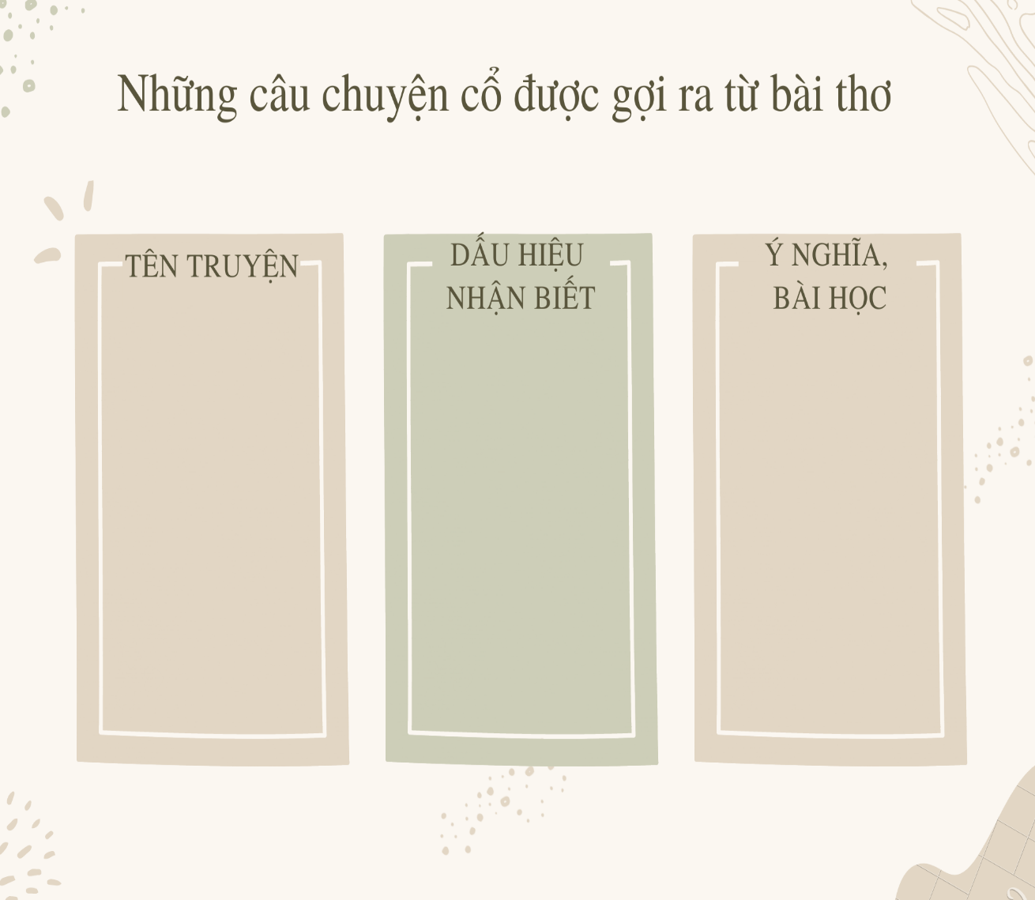

- Phiếu học tập số 2

